|  |  |
| --- | --- |
| **SỞ GIÁO DỤC VÀ ĐÀO TẠO CẦN THƠ**  THPT CHUYÊN LÝ TỰ TRỌNG | **KIỂM TRA GIỮA KÌ 2021-2022**  **Môn thi thành phần: VẬT LÍ**  *Thời gian làm bài: 45 phút, không kể thời gian phát đề* |

**Câu 1:** Phương trình dao động của một sóng cơ tại nguồn điểm O trên mặt nước theo phương Ox có dạng u = acos(ωt) (mm). Gọi λ là bước sóng, v là tốc độ truyền sóng. Điểm M nằm trên phương truyền sóng cách O một đoạn x sẽ dao động chậm pha hơn nguồn O là

$A. ∆φ=\frac{xπ}{λ}$ $B. ∆φ=\frac{ωπ}{λ}$ $C. ∆φ=\frac{xω}{v}$ $D. ∆φ=\frac{2πv}{x}$

**Lời giải chi tiết**

Chứng minh như sau: 

**Câu 2:** Cơ năng của một chất điểm dao động điều hòa tỉ lệ thuận với

1. Chu kì dao động
2. **Bình phương biên độ dao động**
3. Biên độ dao động
4. Bình phương chu kì dao động

**Lời giải chi tiết**

Cơ năng của một chất điểm dao động điều hòa tỉ lệ thuận với bình phương biên độ dao động



**Câu 3:** Dao động của một chất điểm có khối lượng 200g là tổng hợp 2 dao động điều hòa cùng phương, có phương trình li độ lần lượt là $x_{1}=5cos10t, x_{2}=10cos10t$ ($x_{1},x_{2}$ được tính bằng cm, t tính bằng s). Mốc thể năng ở vị trí cân bằng. Cơ năng của chất điểm bằng

1. 0,125J
2. 2,25J
3. 12,5J
4. **0,225J**

**Lời giải chi tiết**



$$x_{1}=5cos10t, x_{2}=10cos10t$$

Cơ năng: 

**Câu 4:** Đồ thị biểu diễn sự biến thiên của gia tốc theo li độ trong dao động điều hòa có dạng

1. Đường thẳng
2. Đường hình sin
3. **Đoạn thẳng**
4. Đường Parabol

**Lời giải chi tiết**

Đồ thị biểu diễn sự biến thiên của **gia tốc** theo **li độ** trong dao động điều hòa có dạng:

đoạn thẳng 

**Câu 5:** Một sóng cơ học truyền trên mặt nước từ O đến M với vận tốc 1,2 m/s. Biết phương trình sóng tại M cách O 0,9 m có dạng u = 2cos(2 $π$ t) cm. Phương trình sóng tại nguồn O là

$A. u_{O}=2cos⁡(2πt-\frac{3π}{2})$ cm

$B. u_{O}=2cos⁡(2πt+\frac{3π}{2})$**cm**

$C. u_{O}=2cos⁡(2πt+π)$ cm

$D. u_{O}=2cos⁡(2πt+\frac{π}{3})$ cm

**Lời giải chi tiết**



u0 = 2cos(2t  ) = $2cos⁡(2πt+\frac{3π}{2})$**cm**

|  |  |  |  |  |  |  |  |  |
| --- | --- | --- | --- | --- | --- | --- | --- | --- |
|  |  |  |  |  |  |  |  |  |
|  |  |  |  |  |  |  |  |  |
|  |  |  |  |  |  |  |  |  |
|  |  |  |  |  |  |  |  |  |
|  |  |  |  |  |  | M |  |  |

**Câu 6:** Trên một sợi dây dài đang có sóng ngang hình sin truyền qua theo chiều dương của trục Ox. Tại thời điểm t0 một đoạn của sợi dây có dạng như hình vẽ. Hai phần tử M và O lệch pha nhau

x

u

$A.π$ rad

$B.\frac{π}{3}$ rad

$C. \frac{3π}{2}$**rad 0**

$D. \frac{2π}{3}$ rad

**Lời giải chi tiết**

Nhận xét đồ thị: Hai phần tử M và O **vuông** pha nhau



**Câu 7:** Một chất điểm dao động diều hòa với tần số 5 Hz và biên độ 4 cm. Độ lớn gia tốc cực đại. ( Lấy $π^{2}=10)$

$A. 10π cm/s^{2}$

$B. 40 m/s^{2}$

$C. 4 cm/s^{2}$

$D. 40π cm/s^{2}$

**Lời giải chi tiết**



**Câu 8:** Một con lắc lò xo dao động điều hòa theo phương ngang với tần số góc ω. Vật nhỏ của con lắc có khối lượng 100 g. Tại thời điểm t = 0, vật nhỏ qua vị trí cân bằng theo chiều dương. Tại thời điểm t = 0,95 s, vận tốc v và li độ x của vật nhỏ thỏa mãn v = –ωx lần thứ 5. Lấy  = 10. Độ cứng của lò xo là

**A.** **25 N/m**.

**B.** 30 N/m

**C.** 40 N/m

**D.** 28 N/m

**Lời giải chi tiết**

* Tại thời điểm t = 0, vật nhỏ qua vị trí cân bằng theo chiều dương:

* Vận tốc v và li độ x của vật nhỏ thỏa mãn v = –ωx lần thứ 5: 

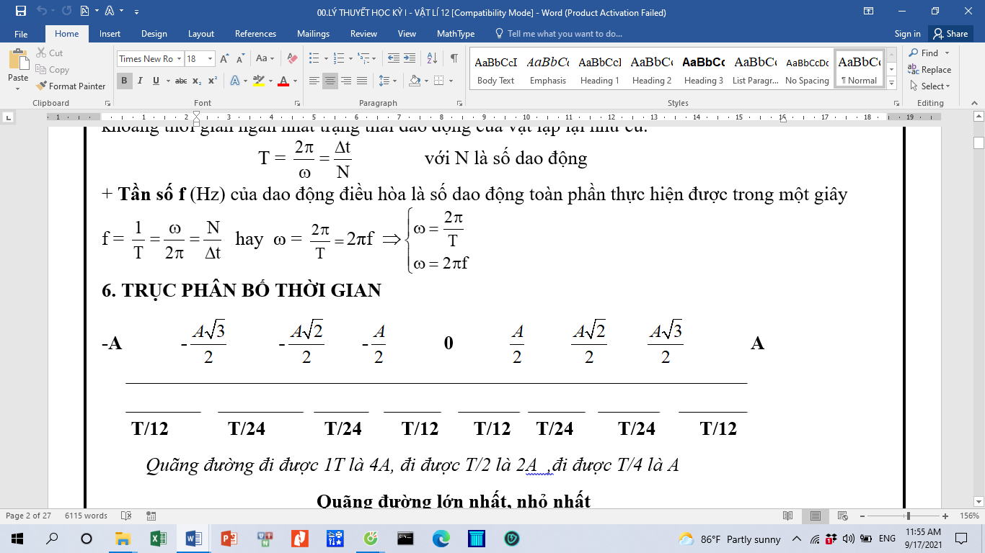





**Câu 9**: Một vật dao động điều hòa có biên độ A tần số 2 Hz. Thời gian ngắn nhất để vật từ vị trí có li độ $\frac{-A}{2}$ đến $\frac{+A}{2}$ là

1. 1/16s
2. **1/12s**
3. 1/2s
4. 1/8s

**Lời giải chi tiết**



Vậy: 

**Câu 10**: Gọi x là li độ của vật, k là hệ số tỉ lệ (k>0). Lực tác dụng làm vật dao động điều hòa có dạng

1. **F = -kx**
2. F = kx
3. F = kx2
4. F = -kx2

**Lời giải chi tiết**

Lực tác dụng làm vật dao động điều hòa có dạng: F = - kx

**Câu 11:** Hai con lắc đơn có chiều dài l1 và l2 dao động điều hào cùng một nơi trên trái đất với chu kì lần lượt là T1 = 10s và T2 = 6s. Ở vị trí đó chu kì của con lắc đơn chiều dài dây treo l= l1 - l2 là

1. 6s B. 10s C. 14s **D.8s**

**Lời giải chi tiết**



**Câu 12:** Một người quan sát sóng trên mắt nước thấy khoảng cách giữa hai ngọn sóng liên tiếp 2,5 m và có 5 ngọn sóng truyền qua mặt nước trong 8s. Tốc độ truyền sóng trên mặt nước là

1. 2,5 m/s
2. **1,25 m/s**
3. 2 m/s
4. 3,2 m/s

**Lời giải chi tiết**



**Câu 13:** Một sóng cơ khi truyền trong môi trường 1 có vận tốc và bước sóng lần lượt là $v_{1 }và λ_{1}$. khi truyền trong môi trường 2 có vận tốc và bước sóng lần lượt là $v_{2 }và λ_{2}$.Biểu thức nào sau đây là đúng.

$v_{1 }=v_{2 }$

$λ_{1}=λ_{2}$

$\frac{λ_{2}}{λ_{1}}=\frac{v_{1}}{v_{2}}$

$\frac{λ_{1}}{λ_{2}}=\frac{v_{1}}{v_{2}}$

**Lời giải chi tiết**



**Câu 14**: Phương trình dao động của một vật có dạng: $x=5\cos\left(2πt+\frac{π}{3}\right)\left(cm\right).$ Tại thời điểm t1 vật có li độ 3cm. Li độ dao động của vật ở thời điểm t2= t1 + 0,25 (s) là

$$A. ±4cm B. -5 cm C. ±2 cm D. -3 cm$$

**Lời giải chi tiết**



**Câu 15:** Chọn phát biểu **sai** khi nói về dao động điều hòa

1. Vận tốc luôn trễ pha $π/2$ so với gia tốc
2. Vận tốc sớm pha $π/2$ so với li độ
3. **Vận tốc và gia tốc luôn ngược pha nhau**
4. Gia tốc và li độ ngược pha nhau

**Lời giải chi tiết**

Vận tốc và gia tốc lệchpha $π/2$

**Câu 16:** sóng ngang truyền trên dây OA rất dài. Phương trình li độ sóng tại điểm M trên dây có dạng $u=10\cos\left(πt-\frac{πd}{2}\right)(cm)$. Trong đó d là khoảng cách từ điểm M đến nguồn O đo bằng cm. Với d = 1 cm và t = 3s thì li độ sóng tại M là

1. **u = 0 cm**
2. u = -10 cm
3. u = 10 cm
4. u = 5 cm

**Lời giải chi tiết**

**Thay** d = 1 cm và t = 3s



**Câu 17:** phương trình dao động của vật có dạng $x=Asinωt+Acosωt$. Biên độ dao động của vật là

1. A/2
2. **A $\sqrt{2}$**
3. A
4. A $\sqrt{3}$

**Lời giải chi tiết**



$$x=Asinωt+Acosωt$$

**Câu 18:** Dao động cơ học điều hòa **đổi chiều** khi lực kéo về tác dụng lên vật

1. Đổi chiều
2. Bằng 0
3. **Có độ lớn cực đại**
4. Có độ lớn cực tiểu

**Lời giải chi tiết**

Dao động cơ học điều hòa đổi chiều khi vật ở vị trí biên – và +

**Câu 19**: Một chất điểm dao động điều hòa với biên độ A tần số góc là . Tốc độ trung bình chất điểm trong một chu kì

$A. \frac{π}{2}ωA$ $B. ωA$ $C . \frac{ωA}{2π}$ $D. \frac{2}{π}ωA$

**Lời giải chi tiết**



**Câu 20:** Sóng dọc là sóng có phương dao động

1. **trùng với phương truyền sóng**
2. nằm ngang
3. vuông góc với phương truyền sóng
4. thẳng đứng

**Lời giải chi tiết**

Sóng dọc là sóng có phương dao động trùng với phương truyền sóng

**Câu 21**: Một con lắc lò xo có khối lượng vật nặng là m dao động điều hòa với biên độ A năng lượng dao động là E. Khi vật ở vị trí  thì vận tốc của nó có giá trị là

$A. \sqrt{\frac{E}{2m}}$ $B. \sqrt{\frac{2E}{m}}$ $C. \sqrt{\frac{3E}{m}}$ $D. \sqrt{\frac{3E}{2m}}$

**Lời giải chi tiết**



**Câu 22:** Một sợi dây rất dài có dầu A dao động theo phương vuông góc với sợi dây. Tốc độ truyền sóng trên dây là 2 m/s. Xét một điểm M trên dây và cách A một đoạn 20 cm người ta thấy M luôn luôn dao động lệch pha so với A một góc $∆φ=(k+0,5)π$ với k là số nguyên. Tính tần số sóng biết tần số f có giá trị trong khoảng 16Hz đến 19Hz

1. **17,5 Hz**
2. 16,5 Hz
3. 17 Hz
4. 18 Hz

**Lời giải chi tiết**



**Câu 23:** Một vật dao động điều hòa cứ sau 0,125s thì động năng bằng thế năng. Quãng đường vật đi trong 0,5s là 16 cm. Chọn gốc thời gian lúc vật qua vị trí cân bằng theo chiều âm. Phương trình dao động của vật là

1. 
2. 
3. 
4. 

**Lời giải chi tiết**

* Một vật dao động điều hòa cứ sau 0,125s thì động năng bằng thế năng







* Quãng đường vật đi trong 0,5s ( một chu kỳ) là 16 cm: S = 4A=16 cm suy ra A = 4 cm

* Chọn gốc thời gian lúc vật qua vị trí cân bằng theo chiều âm: 

**Câu 24:** Một sóng cơ lan truyền với tần số 50Hz, tốc độ 160 m/s. Hai điểm gần nhau nhất trên cùng phương truyền sóng dao động lệch pha góc $\frac{π}{4}$ rad thì cách nhau một khoảng

1. d = 80 cm
2. d = 40 m
3. d = 0,4 cm
4. **d = 40 cm**

**Lời giải chi tiết**



**Câu 25:** Một vật dao động điều hòa trong thời gian 1 phút thực hiện 30 dao động. Chu kì dao động của vật là

1. 1s
2. 0,5s
3. **2s**
4. 30s

**Lời giải chi tiết**



HẾT